MySQL

下载地址：

https://dev.mysql.com/downloads/mysql/

卸载预装mysql
#查看已安装：
[root@centos upload]# rpm -qa|grep mysql
#卸载：
[root@centos upload]# rpm -e --nodeps mysql-libs-5.1.71-1.el6.x86_64
#再次查看：
[root@centos upload]# rpm -qa|grep mysql

上传安装包
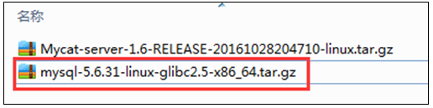

解压安装包
[root@centos upload]# tar -zxvf mysql-5.6.31-linux-glibc2.5-x86_64.tar.gz -C /usr/java
[root@centos upload]# cd /usr/java
[root@centos java]# mv mysql-5.6.31-linux-glibc2.5-x86_64 mysql

复制mysql的配置文件
[root@centos java]# cd mysql
[root@centos java]# cp support-files/my-default.cnf /etc/my.cnf
[root@centos java]# cp support-files/mysql.server /etc/rc.d/init.d/mysql

修改my.cnf
vim /etc/my.cnf
basedir = /usr/java/mysql
datadir = /usr/java/mysql/data
log-error = /usr/java/mysql/data/error.log
pid-file = /usr/java/mysql/data/mysql.pid
user = root
tmpdir = /tmp

初始化数据库
[root@centos java]# cd /usr/java/mysql
[root@centos mysql]# ./scripts/mysql_install_db --user=root --basedir=/usr/java/mysql --datadir=/usr/java/mysql/data --pid-file=/usr/java/mysql/data/mysql.pid --tmpdir=/tmp

启动和关闭mysql
[root@centos mysql]# service mysql start
Starting MySQL.. [确定]
[root@centos mysql]# service mysql stop
Shutting down MySQL.. [确定]
[root@centos mysql]# service mysql restart
Shutting down MySQL..
Starting MySQL.. [确定]

配置mysql命令支持
[root@centos mysql]# ln -s /usr/java/mysql/bin/mysql /usr/bin/mysql

修改MySQL密码
[root@centos upload]# mysql -u root
mysql> use mysql;
mysql> update user set password= password("1111") where user='root';
mysql> flush privileges;

开放远程登录权限
mysql>GRANT ALL PRIVILEGES ON *.* TO 'root'@'%' IDENTIFIED BY '1111' WITH GRANT OPTION;
mysql>FLUSH PRIVILEGES;

设置开机启动
[root@centos mysql]# chkconfig mysql on

MySQL主从复制

13.1 mysql主从简介
1. MySQL 默认支持主(master)从(slave)功能.
2. 主从复制效果：在主数据库中操作时,从同步进行变化.
3. 主从复制本质：主数据的操作写入到日志中,从数据库从日志中读取,进行操作.
4. 主从备份要素：
4.1开启日志功能
4.2 每个数据库需要有一个 server_id,主 server_id 值小于从server_id(标识从哪server写入的)
4.3每个 mysql 都有一个 uuid,由于虚拟机直接进行克隆,需要修改uuid 的值(唯一识别码)
5.4 必须要在主数据库中有一个用户具有被从数据库操作的权限.

13.2 配置mysql主从步骤

13.2.1 克隆mysql1的虚拟机
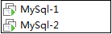

13.2.2 配置主数据库
13.2.2.1 修改主数据库的my.cnf文件
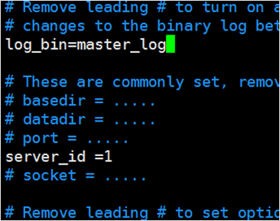
13.2.2.2 重启mysql
[root@centos upload]# service mysql restart

13.2.2.3通过命令可以观察主数据库在主从关系中状态.

13.2.3配置从数据库
13.2.3.1修改server_id
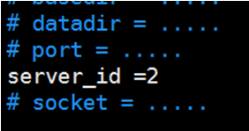
13.2.3.2 data文件夹auto.cnf编写当前mysql的uuid
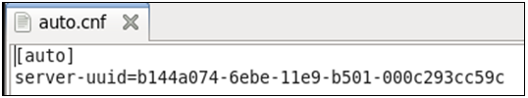

13.2.3.3 重启mysql
service mysql restart

13.2.3.4 修改slave

mysql> stop slave;
mysql>change master to master_host='192.168.233.137',master_user='root',master_password='1111',master_log_file='master_log.000001';
mysql> start slave;

13.2.3.5 查看slave状态
show slave status \G;
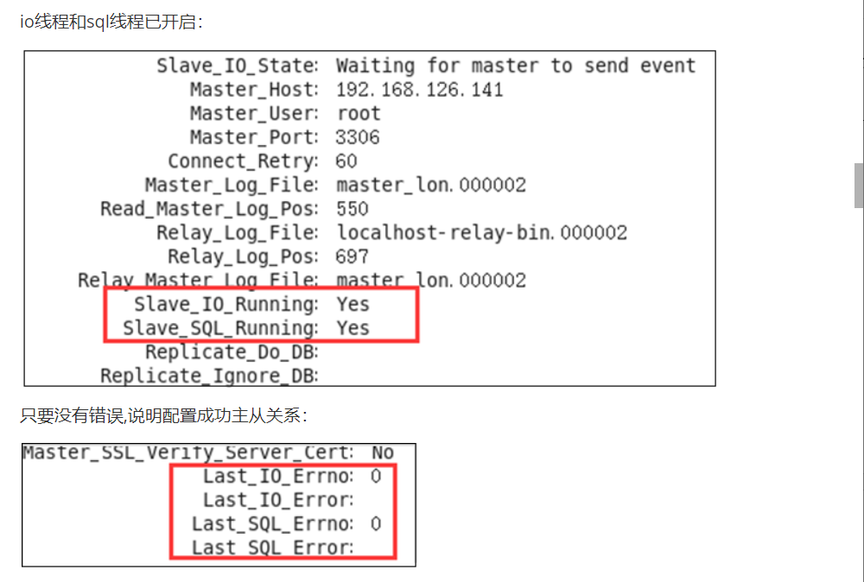

13.2.3.6 验证主从关系

MyCat

MyCat简介
MyCAT是一个数据库中间件。国产开源项目，前身是cobar项目。

Mycat对多数据库的支持
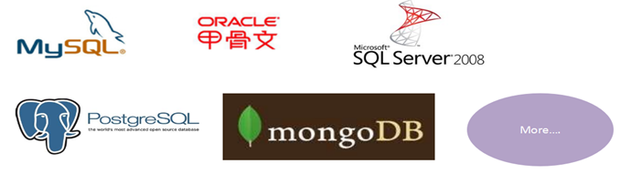

MyCAT架构
MyCAT使用Mysql的通讯协议模拟成了一个Mysql服务器，所有能使用Mysql的客户端以及编程语言都能将MyCAT当成是Mysql Server来使用，不必开发新的客户端协议。

MyCat分库分表
垂直分割（分库）：指按照业务将表进行分类，分布到不同的数据库上面，这样也就将数据或者说压力分担到不同的库上面
水平分割（分表）：一个表格的数据按照行分割到多个节点上
典型的分片规则：根据主键编号进行hash、求余

MyCat安装

5.1下载mycat
官方网站：http://www.mycat.org.cn/
github地址：https://github.com/MyCATApache

5.2安装Mycat
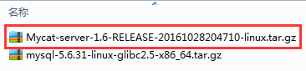

5.3解压缩，得到mycat目录
[root@centos upload]# tar -zxvf Mycat-server-1.6-RELEASE-20161028204710-linux.tar.gz -C /usr/java

5.4启动和关闭MyCat
进入mycat/bin，启动MyCat
启动命令：./mycat start
停止命令：./mycat stop
重启命令：./mycat restart
查看状态：./mycat status

MyCat重要概念
1、逻辑库（schema）：一个包含了所有数据库的逻辑上的数据库
2、逻辑表（table）：一个包含了所有表的逻辑上的表
3、数据主机（dataHost）：数据库软件安装到哪个服务器上
4、数据节点（dataNode）：数据库软件中的 database
5、分片规则（rule）：拆分规则

Schema.xml介绍
Schema.xml作为MyCat中重要的配置文件之一，管理着MyCat的逻辑库、表、分片规则、DataNode以及DataSource。

.server.xml介绍
server.xml几乎保存了所有mycat需要的系统配置信息。最常用的是在此配置用户名、密码及权限。

配置rule.xml

分片规则

auto-sharding-long 规则
以 500 万为单位,实现分片规则：
1-500 万保存在 db1 中, 500 万零 1 到 1000 万保存在 db2 中,1000 万零 1 到 1500 万保存在 db3 中.

crc32slot 规则
在 CRUD 操作时,根据具体数据的 crc32 算法计算,数据应该保存在哪一个dataNode 中

rule.xml配置
1）<columns>id</columns>中推荐配置主键列
2）所有的 tableRule 只能使用一次。如果需要为多个表配置相同的分片规则，那么需要在此重新定义该规则。
- 要分片的数据库节点数量，必须指定，否则没法分片

